**ASSUNTO: Indica-se ao Excelentíssimo Senhor Prefeito Municipal, através da Secretaria competente: manutenção e reforma dos brinquedos do parquinho localizados no complexo Lavapés (zerão)**.

**DESPACHO**

**SALA DAS SESSÕES____/____/_____**

**PRESIDENTE DA MESA**

**INDICAÇÃO Nº DE 2019**

**SENHOR PRESIDENTE,**

**SENHORES VEREADORES e VEREADORAS,**

**INDICAR** ao Presidente, na forma regimental, e depois de ouvido o Douto Plenário desta Casa, que seja oficiado o **Excelentíssimo Senhor Prefeito Municipal, Carlos Nelson Bueno**, através da Secretaria competente: manutenção e reforma dos brinquedos localizados no complexo lavapés (zerão).

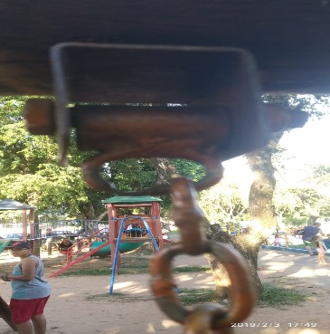

**SALA DAS SESSÕES “VEREADOR SANTO RÓTOLLI”, em 07 de fevereiro de 2019.**

VEREADOR ANDRÉ ALBEJANTE MAZON

PTB – Partido Trabalhista Brasileiro